ЗАКЛЮЧЕНИЕ
по результатам экспертизы проекта бюджета
муниципального образования «Копыловское сельское поселение» на 2013 год

г. Колпашево 14 декабря 2012 г.

Основание для проведения экспертно-аналитического мероприятия: пункт 2 части 2 статьи 9 Федерального закона от 07.02.2011 № 6-ФЗ «Об общих принципах организации и деятельности контрольно-счетных органов субъектов Российской Федерации и муниципальных образований», пункт 2 части 1 статьи 4 Положения о Счетной палате Колпашевского района, утвержденного решением Думы Колпашевского района от 23.04.2012 № 43, Соглашение о передаче Счетной палате Колпашевского района полномочий контрольно-счетного органа Копыловского сельского поселения по осуществлению внешнего муниципального финансового контроля от 02.07.2012 № б/н, заключенное между Советом Копыловского сельского поселения и Думой Колпашевского района, пункт 15 плана работы Счетной палаты Колпашевского района, утвержденного приказом Счетной палаты Колпашевского района от 16.08.2012 № 40 (в редакции приказов от 27.09.2012 № 46, от 15.11.2012 № 49), приказ Счетной палаты Колпашевского района от 21.11.2012 № 18 «О проведении экспертно-аналитического мероприятия «Экспертиза проекта бюджета муниципального образования «Копыловское сельское поселение» на 2013 год».

Источники информации:

- Проект решения Совета Копыловского сельского поселения «О бюджете муниципального образования «Копыловское сельское поселение» на 2013 год» с десятью приложениями (на 31 листе).
- Пояснительная записка к проекту бюджета на 2013 год (на 7 листах).
- Реестр расходных обязательств на 2013 год (на 9 листах).
- Среднесрочный финансовый план на 2013 – 2015 годы (на 7 листах).
- Программа социально-экономического развития Копыловского сельского поселения на 2013-2018 годы (на 11 листах).
- Основные направления бюджетной и налоговой политики Копыловского сельского поселения на 2013 год и на плановый период 2014-2015 годов, утвержденный постановлением Администрации Копыловского селоского поселения от 19.11.2012 № 34.
- Оценка ожидаемого исполнения бюджета МО «Копыловское сельское поселение» за 2012 год.
- Отчеты об исполнении бюджета муниципального образования «Копыловское сельское поселение» за 2009, 2010, 2011 годы, утвержденные решениями Совета Копыловского сельского поселения.
- Решение Думы Колпашевского района от 19.11.2012 № 137 «О бюджете муниципального образования «Колпашевский район» на 2013 год» (далее – бюджет МО «Колпашевский район»).
- Информация (документы, материалы), полученные по запросам Счетной палаты Колпашевского района.
Иная информация (документы, материалы).

В ходе проведения экспертно-аналитического мероприятия рассмотрены следующие вопросы:
В разделе 1 «Общие положения»:
- соответствие содержания показателей проекта бюджета муниципального образования «Копыловское сельское поселение» (далее – местный бюджет, бюджет), перечня и содержания документов и материалов, представляемых одновременно с проектом бюджета требованиям Бюджетного кодекса Российской Федерации и Положению о бюджетном процессе в муниципальном образовании «Копыловское сельское поселение»;
- основные характеристики проекта местного бюджета на 2013 год, динамика основных характеристик местного бюджета;
- отличительные особенности проекта бюджета на 2013 год от бюджета на 2012 год.
В разделе 2 «Доходы проекта бюджета муниципального образования «Копыловское сельское поселение» на 2013 год»:
- соответствие содержания доходной части проекта бюджета требованиям бюджетного законодательства;
- правильность формирования (расчетов) доходной части проекта бюджета;
- структура и динамика доходов местного бюджета, в том числе структура и динамика налоговых, неналоговых доходов и безвозмездных поступлений;
- определение уровня финансовой самостоятельности местного бюджета.
В разделе 3 «Расходы проекта бюджета муниципального образования «Копыловское сельское поселение» на 2013 год»:
- соответствие содержания расходной части проекта бюджета требованиям бюджетного законодательства;
- правильность формирования (расчетов) расходной части проекта бюджета;
- наличие реестра расходных обязательств муниципального образования «Копыловское сельское поселение» и соответствие его содержания проекту бюджета и Федеральному закону от 06.10.2003 № 131-ФЗ «Об общих принципах организации местного самоуправления в Российской Федерации»;
- структура и динамика расходов местного бюджета;
- определение приоритетности бюджетных расходов;
- соответствие размера резервного фонда Администрации Копыловского сельского поселения предельному размеру, установленному Бюджетным кодексом Российской Федерации. Динамика объема резервного фонда Администрации Копыловского сельского поселения;
- правильность расчета объема межбюджетных трансфертов бюджету МО «Колпашевский район» из бюджета МО «Копыловское сельское поселение».
В разделе «Выводы» обобщены основные результаты экспертизы и дано заключение на проект бюджета муниципального образования «Копыловское сельское поселение» на 2013 год.

1. Общие положения

Проект решения Совета Копыловского сельского поселения «О бюджете муниципального образования «Копыловское сельское поселение» на 2013 год» (далее – проект бюджета на 2013 год, проект решения о бюджете) поступил в Счетную палату Колпашевского района от председателя Совета Копыловского сельского поселения 04.12.2012 года для подготовки заключения по экспертизе проекта бюджета.

На момент проведения данного мероприятия Советом Копыловского сельского поселения не внесены изменения в Положение о бюджетном процессе в муниципальном образовании «Копыловское сельское поселение», утвержденное решением Совета Копыловского сельского поселения от 01.08.2011 № 09, в части осуществления внешнего муниципального финансового контроля Счетной палатой Колпашевского района в соответствии с Соглашением о передаче полномочий контрольно-счетного органа Копыловского сельского поселения от 02.07.2012 б/н, в связи с чем, проверить своевременность предоставления Счетной палате Колпашевского района проекта бюджета для подготовки заключения не представилось возможным.
Формирование проекта бюджета муниципального образования «Копыловское сельское поселение» на 2013 год осуществлялось в соответствии со статьей 172 Бюджетного кодекса Российской Федерации, составление проекта бюджета основывалось на:
- Бюджетном послании Президента Российской Федерации от 28 июня 2012 г. «О бюджетной политике в 2013-2015 годах»;
- Прогнозе социально-экономического развития муниципального образования «Копыловское сельское поселение» на 2013-2015 годы;
- основных направлениях налоговой и бюджетной политики муниципального образования «Копыловское сельское поселение» на 2013 год.
В соответствии с прогнозом социально-экономического развития МО «Копыловское сельское поселение» на 2013-2015 годы прогнозируется положительная динамика по объемам по заготовке и обработке древесины, производству и распределения тепло- и электроэнергии.
Развитие сельского хозяйства на текущий и прогнозные годы будет происходить, в основном, в личных подсобных хозяйствах. Даже с проведением работ по кредитованию производителей сельскохозяйственной продукции прогнозируется небольшое сокращение поголовья скота и птицы.
Наибольшее число хозяйствующих субъектов сосредоточено в розничной торговле. Дальнейшее увеличение количества индивидуальных предпринимателей и создание рабочих мест не предполагается.
Планируется изготовление генерального плана муниципального образования, что позволит в свою очередь увеличить налогооблагаемую базу и увеличение объема собственных доходов.
В прогнозном периоде предусмотрено уменьшение площади муниципального жилищного фонда в связи с процессом приватизации.
Финансовые ресурсы, необходимые для реализации мероприятий по решению социально-экономических задач на территории муниципального образования ограничены. Без помощи бюджетов других уровней бюджетной системы местный бюджет не способен реализовать все необходимые мероприятия.
Проводятся работы по заключению договоров на заготовку леса для строительства и ремонта хозпостроек.
В прогнозном периоде ожидается постепенное сокращение остаточной стоимости муниципального имущества в связи, с начислением амортизации исходя из утвержденных норм и выбытием основных фондов по причине приватизации муниципального имущества (в том числе муниципального жилищного фонда) и списания.

Основные характеристики проекта бюджета на 2013 год:

Проектом решения о местном бюджете на 2013 год предполагается утверждение сбалансированного (без дефицита и профицита) местного бюджета (доходы и расходы в сумме 14 128,4 тыс. рублей). Следует отметить, что решением о бюджете на 2012 год (в его первоначальной редакции) были утверждены доходы и расходы в сумме 14 465,5 тыс. рублей, что на 337,1 тыс. рублей больше предлагаемых к утверждению объемов доходной и расходной частей местного бюджета на 2013 год.
Динамика основных характеристик местного бюджета представлена в таблице № 1.

Таблица № 1
Динамика основных характеристик местного бюджета
тыс. рублей
Показатель | Отчет |  |  | Оценка | Проект
Показатель | 2009 год | 2010 год | 2011 год | 2012 год | 2013 год
Доходы | 9 281,3 | 11 174,3 | 11 714,5 | 15 346,6 | 14 128,4
темп роста, % | х | 120,4 | 104,8 | 131,0 | 92,1
Расходы | 9 281,3 | 10 813,5 | 11 990,8 | 15 346,6 | 14 128,4
темп роста, % | х | 116,5 | 110,9 | 128,0 | 92,1
Дефицит «-» , | 0,0 | 360,8 | -276,3 | 0,0 | 0,0
Профицит «+»
Отклонение основных показателей бюджета к уровню предыдущего года (тыс. руб.):
 |  | 2010 | 2011 | 2012 | 2013
Доходы |  | 1 893,0 | 540,2 | 3 632,1 | -1 218,2
Расходы |  | 1 532,2 | 1 177,3 | 3 355,8 | -1 218,2
Дефицит «-» , Профицит «+» |  | 360,8 | -637,1 | 276,3 | 0,0

По доходам и расходам проекта бюджета на 2013 год темп роста к ожидаемому исполнению за 2012 год составляет 92,1%.
Снижение суммы доходов и расходов проекта бюджета в 2013 году составило 7,9% (в абсолютном выражении 1 218,2 тыс. рублей) по сравнению с ожидаемым исполнением за 2012 год.
По сравнению с исполнением местного бюджета по доходам за 2009, 2010, 2011 годы сумма планируемых доходов бюджета на 2013 год увеличена на 4 847,1 тыс. рублей, на 2 954,1 тыс. рублей и на 2 413,9 тыс. рублей, соответственно.
Расходная часть проекта бюджета по сравнению с исполненными 2009, 2010, 2011 годами также увеличена на 4 847,1 тыс. рублей, на 3 314,9 тыс. рублей и на 2 137,6 тыс. рублей.
Нестабильная динамика доходов бюджета объясняется, в первую очередь, планируемыми существенными колебаниями безвозмездных поступлений.
За период с 2009 по 2012 годы наблюдается динамика роста, как объема доходов, так и объема расходов местного бюджета, в проектном 2013 году намечается снижение доходов и расходов, по сравнению с оценочным 2012 годом, что отражено на рисунке 1.

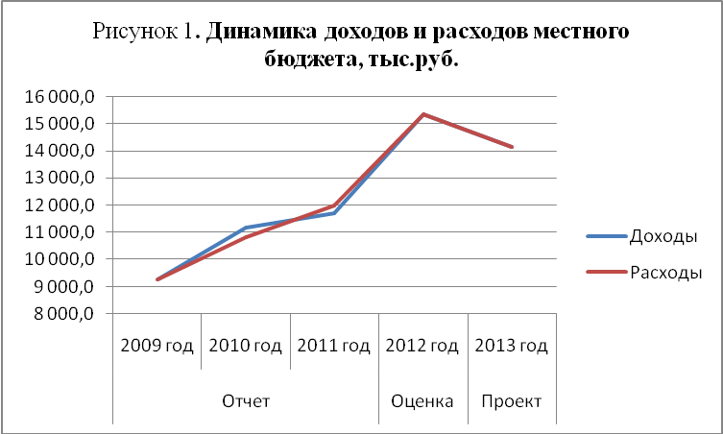
Отличительной особенностью проекта решения о местном бюджете на 2013 год от бюджета на 2012 год в его первоначальной редакции являются:

1. Наличие в расходной части проекта бюджета бюджетных ассигнований на иные межбюджетные трансферты, предоставляемые из бюджета муниципального образования «Копыловское сельское поселение» бюджету муниципального образования «Колпашевский район» на осуществление Счетной палатой Колпашевского района полномочий контрольно-счетного органа по осуществлению внешнего муниципального финансового контроля.

2. Доходы проекта бюджета муниципального образования
«Копыловское сельское поселение» на 2013 год

Доходы бюджета муниципального образования «Копыловское сельское поселение» на 2013 год сформированы в соответствии с Бюджетным кодексом Российской Федерации, Законом Томской области от 14 августа 2007 года № 170-ОЗ «О межбюджетных отношениях в Томской области», ожидаемых изменений в бюджетном и налоговом законодательстве в 2013 году и оценки ожидаемого исполнения доходов в 2012 году.
Приложением 2 к проекту решения о бюджете определен перечень главных администраторов доходов бюджета муниципального образования «Копыловское сельское поселение» - органов местного самоуправления, органов местной администрации муниципального образования «Копыловское сельское поселение» и учреждений, созданных ими на 2013 год:
- Администрация Копыловского сельского поселения с кодом администратора доходов 901;
- Муниципальное казенное учреждение «Копыловский сельский культурно-досуговый центр» с кодом администратора доходов 909.
Перечень и коды главных администраторов доходов бюджета муниципального образования «Копыловское сельское поселение» - органов местного самоуправления, органов местной администрации муниципального образования «Копыловское сельское поселение», учреждений, созданных ими, и закрепляемые за ними виды доходов на 2013 год определены приложением 3 к проекту решения о бюджете.
Перечень и коды главных администраторов доходов бюджета муниципального образования «Копыловское сельское поселение» - органов вышестоящих уровней государственной власти (территориальных органов государственной власти Российской Федерации, органов государственной власти Томской области, органов местного самоуправления, органов местной администрации муниципального образования «Колпашевский район» и учреждений, созданных ими) и закрепляемые за ними виды доходов на 2013 год утверждены в определены 4 к проекту решения о бюджете.
В ходе проведения проверки соответствия кодов, наименований видов доходов проекта бюджета Указаниям о порядке применения бюджетной классификации Российской Федерации, утвержденным приказом Минфина РФ от 21.12.2011 № 180н нарушений не установлено.
Доходная часть местного бюджета на 2013 год сформирована в сумме 14 128,4 тыс. рублей и состоит из налоговых и неналоговых доходов – в сумме 1 285,5 тыс. рублей и безвозмездных поступлений – в сумме 12 842,9 тыс. рублей.
Структура и динамика расходов местного бюджета представлена в таблице 2.

Таблица № 2
Структура и динамика доходов бюджета
муниципального образования «Копыловское сельское поселение»
тыс.рублей
Показатель | Отчет |  |  | Оценка | Проект
Показатель | 2009 год | 2010 год | 2011 год | 2012 год | 2013 год
Налоговые и неналоговые доходы | 182,8 | 819,0 | 301,6 | 380,2 | 1 285,5
Темп роста, % | х | 448,0 | 36,8 | 126,1 | 338,1
Удельный вес в общем объеме доходов, % | 2,0 | 7,3 | 2,6 | 2,5 | 9,1
Безвозмездные поступления | 9 098,5 | 10 355,3 | 11 412,9 | 14 966,4 | 12 842,9
Темп роста, % | х | 113,8 | 110,2 | 131,1 | 85,8
Удельный вес в общем объеме доходов, % | 98,0 | 92,7 | 97,4 | 97,5 | 90,9
ВСЕГО ДОХОДОВ | 9 281,3 | 11 174,3 | 11 714,5 | 15 346,6 | 14 128,4
Отклонение основных показателей бюджета к уровню предыдущего года (тыс. руб.):
Показатель |  | 2010 год | 2011 год | 2012 год | 2013 год
Налоговые и неналоговые доходы |  | 636,2 | -517,4 | 78,6 | 905,3
Безвозмездные поступления |  | 1 256,8 | 1 057,6 | 3 553,5 | -2 123,5
ВСЕГО ДОХОДОВ |  | 1 893,0 | 540,2 | 3 632,1 | -1 218,2

Из таблицы № 2 видно, что в целом доходы увеличивались в период с 2009 по 2012 годы, в 2013 году запланировано доходов меньше на 1 218,2 тыс. рублей по сравнению с ожидаемым исполнением в 2012 году, это связано, с уменьшением безвозмездных поступлений на сумму 2 123,5 тыс. рублей (или на 14,2%.) Налоговые и неналоговые доходы (собственные доходы поселения), наоборот, увеличились на 905,3 тыс. рублей или темп роста которых составил 338,1%.
Основным доходным источником по величине наполнения бюджета муниципального образования «Копыловское сельское поселение» являются (и остаются) безвозмездные поступления.
Низкий уровень налоговой составляющей в доходной части местного бюджета и высокая доля безвозмездных поступлений из других бюджетов бюджетной системы Российской Федерации указывает на слабую финансовую самостоятельность муниципального образования «Копыловское сельское поселение».
Динамика налоговых, неналоговых доходов и безвозмездных поступлений бюджета представлена на рисунке 2.
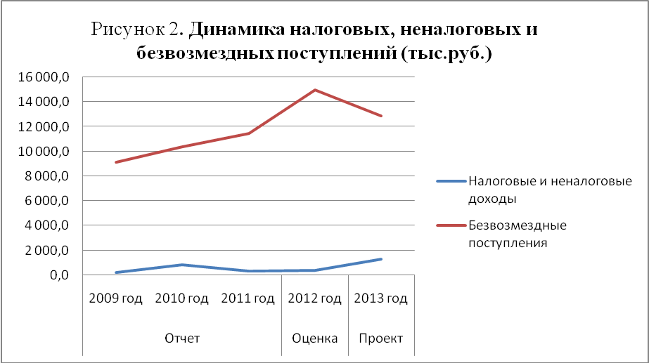

Структуру доходов местного бюджета по годам видно на рисунке 3.

Рисунок 3. Структура доходов бюджета муниципального образования «Копыловское сельское поселение»
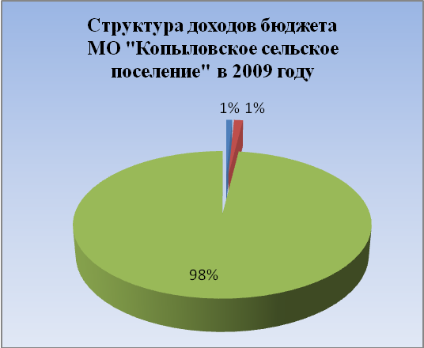 | 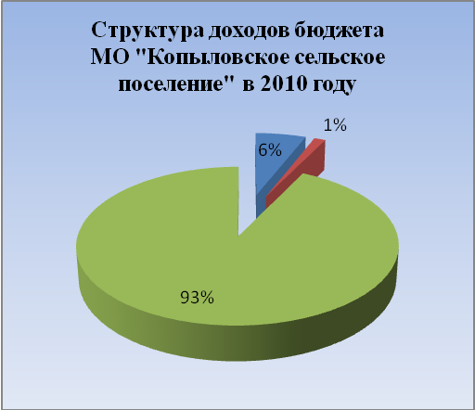
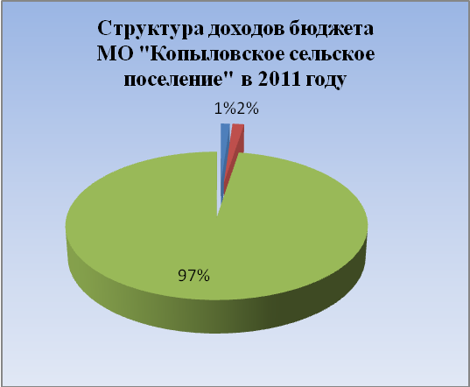 | 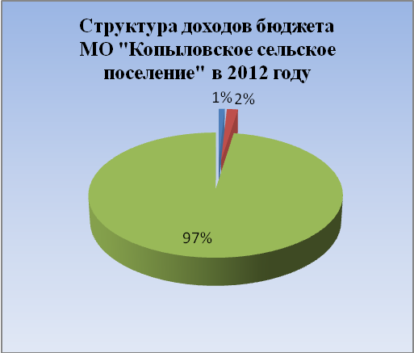
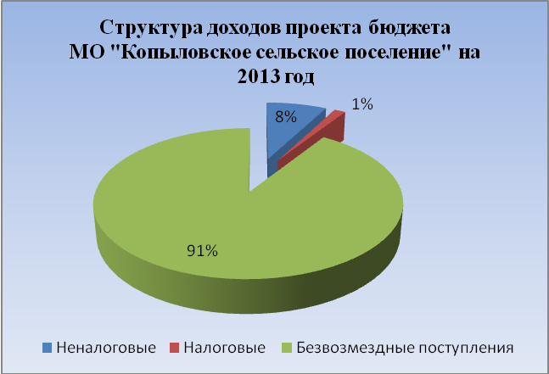
Из рисунка 3, видно, что структура доходов практически остается неизменной. Наибольший удельный вес в структуре доходов занимают безвозмездные поступления, их доля составляет в 2009 году – 98%, в 2010 году – 93%, в 2011 и 2012 годах – 97%, в 2013 году немного меньше 91%.
2.1. Налоговые доходы

В структуре доходов налоговые доходы занимают последнее место, в проектном 2013 году их доля составляет 1 % от общего объема доходов, это видно на рисунке 3.
Налоговые доходы на 2013 год запланированы в сумме 202,9 тыс. рублей, что на 44,0 тыс. рублей или на 17,8% меньше оценочного уровня 2012 года.
Таблица № 3
Структура и динамика налоговых доходов
тыс. рублей
Наименование доходного источника | Отчет |  |  | Оценка | Проект
 | 2009 год | 2010 год | 2011 год | 2012 год | 2013 год
Налоги на прибыль, доходы (налог на доходы физических лиц (НДФЛ)) | 100,8 | 118,4 | 125,6 | 132,0 | 129,0
удельный вес, % | 91,2 | 78,8 | 73,7 | 53,5 | 63,6
темп роста, % | х | 117,5 | 106,1 | 105,1 | 97,7
изменение ("+"-увеличение; "-"-уменьшение) | х | 17,6 | 7,2 | 6,4 | -3,0
Налоги на совокупный доход (единый сельскохозяйственный налог) | 0,0 | 0,0 | 3,6 | 0,4 | 0,0
удельный вес, % | 0,0 | 0,0 | 2,1 | 0,2 | 0,0
темп роста, % | х | 0,0 | 0,0 | 11,1 | 0,0
изменение ("+"-увеличение; "-"-уменьшение) | х | 0 | 3,6 | -3,2 | -0,4
Налоги на имущество (налог на имущество физических лиц, земельный налог) | 5,3 | 15,4 | 37,2 | 97,5 | 66,9
удельный вес, % | 4,8 | 10,3 | 21,8 | 39,5 | 33,0
темп роста, % | х | 290,6 | 241,6 | 262,1 | 68,6
изменение ("+"-увеличение; "-"-уменьшение) | х | 10,1 | 21,8 | 60,3 | -30,6
Государственная пошлина, сборы | 4,4 | 16,4 | 4,0 | 17,0 | 7,0
удельный вес, % | 4,0 | 10,9 | 2,4 | 6,9 | 3,4
темп роста, % | х | 372,7 | 24,4 | 425,0 | 41,2
изменение ("+"-увеличение; "-"-уменьшение) | х | 12,0 | -12,4 | 13,0 | -10,0
Всего налоговых доходов: | 110,5 | 150,2 | 170,4 | 246,9 | 202,9

Уменьшение НДФЛ, по сравнению с оценочным 2012 годом, на 3 тыс. рублей (или на 2,3%) произошло в связи с уменьшением численности населения и соответственно уменьшением ФОТ муниципальных служащих Администрации Копыловского сельского поселения, это следует из пояснительной записки, представленной одновременно с проектом бюджета.
Из пояснительной записки, также следует, что:
Налоги на имущество (налог на имущество физических лиц и земельный налог) запланированы в сумме 66,9 тыс. рублей, что на 30,6 тыс. рублей меньше оценочного 2012 года, это связано с тем, что в расчете налога на имущество физических лиц учтена сумма задолженности, сложившаяся по состоянию на 01.10.2012 г., которая значительно меньше суммы задолженности сложившейся по состоянию на 01.10.2011 г.
Прогноз поступления доходов по государственной пошлине в бюджет поселения на 2013 год сформирован с учетом поступлений в оценочном 2012 году и составит 7,0 тыс. рублей.
В связи с отсутствием расчетов Администрации Копыловского сельского поселения, а также отсутствия в Счетной палате данных отчета формы № 5-МН «Отчет о налоговой базе и структуре начислений по местным налогам» (далее – форма № 5-МН), проверить достоверность планируемых доходов не представляется возможным.

Динамика налоговых доходов по их основным видам представлена на рисунке 4.

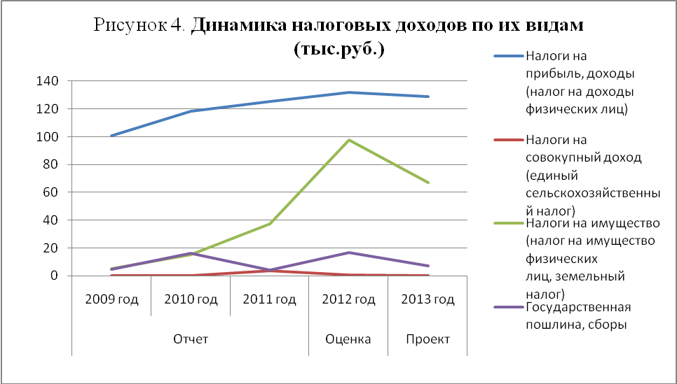

Структура налоговых доходов проекта бюджета представлена на рисунке 5.

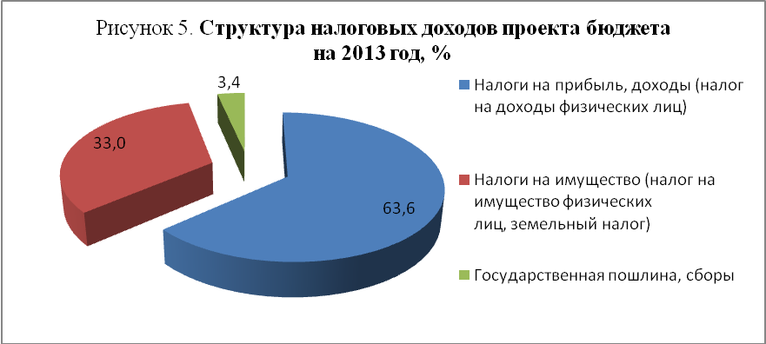

Главным доходным источником в общей сумме налоговых доходов бюджета по величине наполнения являются поступления от НДФЛ.
В проекте бюджета доля НДФЛ в общей сумме налоговых доходов составляет 63,6% или 129,0 тыс. рублей.

2.2. Неналоговые доходы

В структуре доходов проекта местного бюджета на 2013 год неналоговые доходы составляют 8%, это видно из рисунка 3.
Информация о структуре, а также отклонения к уровню предыдущего года, неналоговых доходов представлена в таблице № 4.
Таблица № 4
Структура и динамика неналоговых доходов
тыс. рублей
Наименование доходного источника | Исполнено |  |  | Оценка | Проект
Наименование доходного источника | 2009 год | 2010 год | 2011 год | 2012 год | 2013 год
Доходы от использования имущества, находящегося в государственной и муниципальной собственности | 71,4 | 668,8 | 130,8 | 133,3 | 1 082,6
удельный вес, % | 98,8 | 100,0 | 99,7 | 100,0 | 100,0
темп роста,% | х | 936,7 | 19,6 | 101,9 | 812,2
изменение ("+"-увеличение; "-"-уменьшение) | х | 597,4 | -538,0 | 2,5 | 949,3
Штрафы, санкции, возмещение ущерба | 0,9 | 0,0 | 0,4 | 0,0 | 0,0
удельный вес, % | 1,2 | 0,0 | 0,3 | 0,0 | 0,0
темп роста,% | х | 0,0 | 0,0 | 0,0 | 0,0
изменение ("+"-увеличение; "-"-уменьшение) | х | -0,9 | 0,4 | -0,4 | 0,0
Всего неналоговых доходов: | 72,3 | 668,8 | 131,2 | 133,3 | 1 082,6

Всего неналоговых доходов в 2013 году планируется получить в сумме 1 082,6 тыс. рублей, что на 949,3 тыс. рублей или в 8 раз больше уровня оценочного 2012 года.
В пояснительной записке сказано, что:
- Основным источником доходов на 2013 год, входящих в состав раздела «Доходы от использования имущества находящегося в муниципальной собственности» являются:
- доходы от сдачи в аренду имущества, находящегося в оперативном управлении в сумме 1 080,6 тыс.рублей. Прогноз поступления доходов от сдачи в аренду имущества в 2013 году выполнен с учетом максимального использования имущества. Норматив отчислений в бюджет поселения составляет 100 %;
- доходы, получаемые в виде арендной платы за земельные участки, государственная собственность на которые не разграничена и которые расположены в границах поселений, а также средства от продажи права на заключение договоров аренды указанных земельных участков в сумме 2,0 тыс. рублей. Сумма поступления доходов выполнена с учетом прогнозируемого поступления в 2012 году. Норматив отчисления в бюджет поселения составляет 50%.
В связи с отсутствием расчетов по неналоговым доходам проверить достоверность выполненных расчетов не представляется возможным.
Динамика неналоговых доходов по их основным видам представлена на рисунке 6.

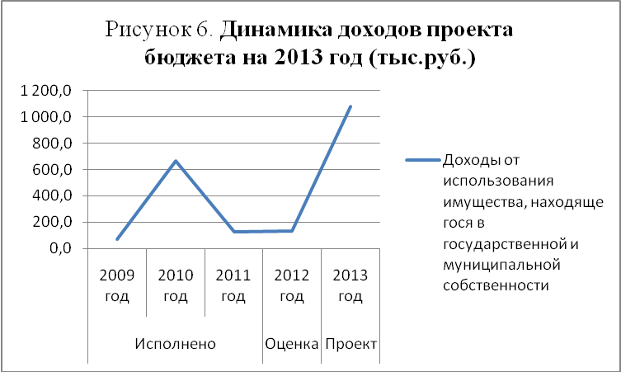
Доходы от использования имущества, находящегося в государственной и муниципальной собственности в проекте бюджета на 2013 год являются единственным источником неналоговых доходов.

2.3. Безвозмездные поступления

Наибольший удельный вес в структуре доходов местного бюджета на 2013 год занимают безвозмездные поступления - 91 % (рисунок 3), что составляет в абсолютном выражении 12 842,9 тыс. рублей.
Объем межбюджетных трансфертов бюджету муниципального образования «Копыловское сельское поселение» из бюджета муниципального образования «Колпашевский район» на 2013 год утвержден приложением 5 к проекту решения о бюджете.
Информация о структуре, а также отклонения к уровню предыдущего года, безвозмездных поступлений представлена в таблице № 5.
Таблица № 5
Структура и динамика безвозмездных поступлений
тыс. рублей
Наименование доходного источника | Отчет |  |  | Оценка | Проект
Наименование доходного источника | 2009 год | 2010 год | 2011 год | 2012 год | 2013 год
Дотации бюджетам субъектов Российской Федерации и муниципальных образований | 2 763,0 | 2 283,0 | 2 135,7 | 2 152,3 | 1 375,3
удельный вес, % | 30,4 | 22,0 | 18,7 | 14,4 | 10,7
темп роста,% | х | 82,6 | 93,5 | 100,8 | 63,9
изменение ("+"-увеличение;  "-"-уменьшение) | х | -480,0 | -147,3 | 16,6 | -777,0
Субвенции бюджетам субъектов Российской Федерации и муниципальных образований | 82,6 | 93,0 | 94,7 | 122,5 | 108,3
удельный вес, % | 0,9 | 0,9 | 0,8 | 0,8 | 0,8
темп роста,% | х | 112,6 | 101,8 | 129,4 | 88,4
изменение ("+"-увеличение;  "-"-уменьшение) | х | 10,4 | 1,7 | 27,8 | -14,2
Иные межбюджетные трансферты | 6252,9 | 7 979,3 | 9 182,5 | 12 691,6 | 11 359,3
удельный вес, % | 68,7 | 77,1 | 80,5 | 84,8 | 88,4
темп роста,% | х | 127,6 | 115,1 | 138,2 | 89,5
изменение ("+"-увеличение;  "-"-уменьшение) | х | 1 726,4 | 1 203,2 | 3 509,1 | -1 332,3
Всего безвозмездных поступлений: | 9 098,5 | 10 355,3 | 11 412,9 | 14 966,4 | 12 842,9

Из таблицы № 5 видно, что безвозмездные поступления на 2013 год уменьшились на 2 123,5 тыс. рублей, по сравнению с ожидаемым исполнением 2012 года, в том числе:
- дотации бюджетам субъектов Российской Федерации и муниципальных образований уменьшились на 777,0 тыс. рублей или темп роста, которых составил 63,9% (далее – дотации);
- субвенции бюджетам субъектов Российской Федерации и муниципальных образований уменьшились на 14,2 тыс. рублей (темп роста – 88,4%) (далее субвенции);
- иные межбюджетные трансферты уменьшились на 1 332,3 тыс. рублей (темп роста 89,5%) (далее – ИМБТ).
В предшествующие отчетные периоды, наоборот, наблюдалась динамика роста безвозмездных поступлений. В 2009 году безвозмездные поступления составляли 9 098,5 тыс. рублей или 98,0% от общего объема доходов, в 2010 году – 10 355,3 тыс. рублей или 92,7%, в 2011 году – 11 412,9 тыс. рублей или 97,4%, в оценочном 2012 году - 14 966,4 тыс. рублей или 97,5%.
Динамика безвозмездных поступлений по их источникам представлена на рисунке 7.

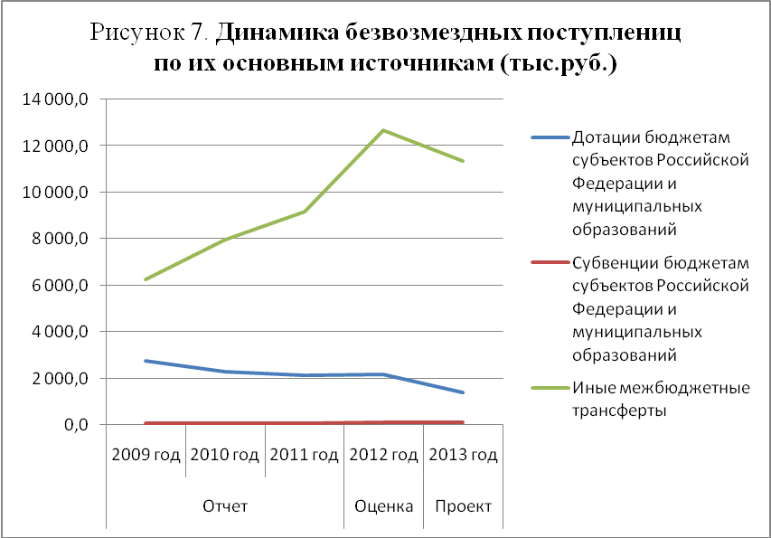

Структура безвозмездных поступлений представлена на рисунке 8.
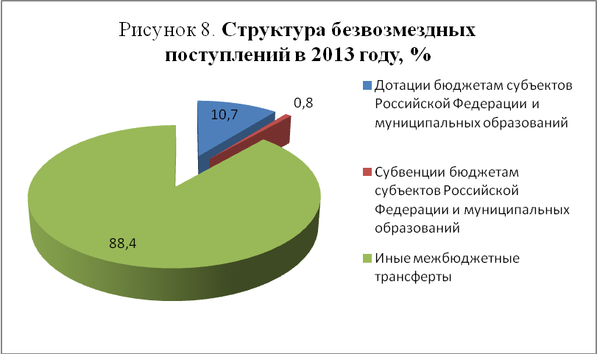

Наибольший удельный вес в структуре безвозмездных поступлений 2013 года занимают иные межбюджетные трансферты, доля которых составляет 88,4%.
Объемы межбюджетных трансфертов местному бюджету из бюджета муниципального образования «Колпашевский район» на 2013 год (приложение 5 к проекту решения о бюджете) соответствуют объемам межбюджетных трансфертов, определенным для муниципального образования «Копыловское сельское поселение» бюджетом муниципального образования «Колпашевский район» на 2013 год (приложение 9, 11 к бюджету муниципального образования «Колпашевский район», утвержденное решением Думы Колпашевского района от 19.11.2012 № 137).
3. Расходы проекта бюджета муниципального образования
«Копыловское сельское поселение» на 2013 год

Расходы местного бюджета на 2013 год сформированы в соответствии с действующими и принимаемыми расходными обязательствами согласно реестру расходных обязательств муниципального образования «Копыловское сельское поселение» (в соответствии с Бюджетным кодексом Российской Федерации).
Распределение бюджетных ассигнований по разделам, подразделам, целевым статьям и видам расходов классификации расходов бюджетов в ведомственной структуре расходов бюджета муниципального образования «Копыловское сельское поселение» на 2013 год утверждено приложением 8 к проекту решения о бюджете.
Расходные обязательства определены в соответствии с вопросами местного значения поселения в соответствии с Федеральным законом от 06.10.2003 № 131-ФЗ «Об общих принципах организации местного самоуправления в Российской Федерации».
Одновременно с проектом бюджета предоставлен Свод реестров расходных обязательств муниципальных образований, входящих в состав субъекта Российской Федерации.
Наименование предоставленного Счетной палате Колпашевского района реестра расходных обязательств «Свод реестров расходных обязательств муниципальных образований, входящих в состав субъекта Российской Федерации» противоречит требованиям бюджетного законодательства. Так, согласно статье 87 Бюджетного кодекса Российской Федерации свод реестров расходных обязательств муниципальных образований применим для субъекта Российской Федерации, а для муниципального образования применимо название «Реестр расходных обязательств».
Планирование расходов местного бюджета осуществлялось с применением индексов-дефляторов.
Расходы местного бюджета отражены в проекте бюджета по кодам бюджетной классификации (в части разделов и подразделов) в соответствии с действующими на момент проведения экспертизы Указаниями о порядке применения бюджетной классификации Российской Федерации, утвержденными приказом Минфина РФ от 21.12.2011 № 180н.

3.1. Ведомственная структура расходов проекта бюджета на 2013 год

Распределение на 2013 год бюджетных ассигнований по главным распорядителям средств местного бюджета отражено в таблице № 6.
Таблица № 6
Распределение бюджетных ассигнований на 2013 год по главным распорядителям средств местного бюджета

Главный распорядитель средств местного бюджета | Код ведомства | Бюджетные ассигнования на 2013 год, | Удельный вес,
Главный распорядитель средств местного бюджета | Код ведомства | тыс. рублей | %
Администрация Копыловского сельского поселения | 901 | 12 719,7 | 90,0
Муниципальное казенное учреждение «Копыловский сельский культурно-досуговый центр» | 909 | 1 408,7 | 10,0
Всего: |  | 14 128,4 | 100,0

Структуру расходов в разрезе главных распорядителей средств местного бюджета можно проследить по рисунку 9.

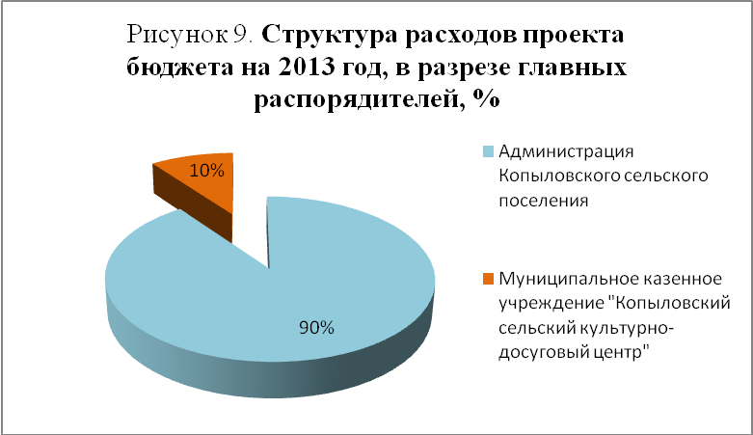
Наибольший удельный вес в ведомственной структуре расходов на 2013 год занимают ассигнования по главному распорядителю бюджетных средств - Администрация Копыловского сельского поселения (90,0%, что в абсолютном выражении составляет 12 719,7 тыс. рублей), в связи с исполнением данным органом местного самоуправления большей части вопросов местного значения поселения.
расходы по главному распорядителю бюджетных средств Муниципальное казенное учреждение «Копыловский сельский культурно-досуговый центр» составляют 10,0 %.

3.2. Структура и динамика расходов местного бюджета

Расходная часть местного бюджета на 2013 год сформирована в сумме 14 128,4 тыс. рублей.
Динамика расходной части бюджета представлена на рисунке 10.
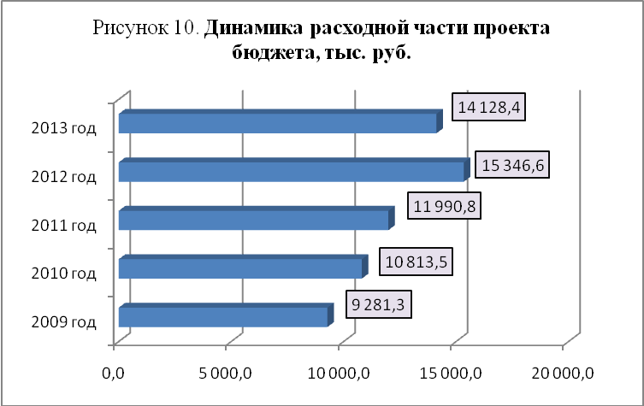

Планируемый объем расходов на 2013 год в целом снизился по отношению к ожидаемому исполнению бюджета по расходам 2012 года на 7,9% или на 1 218,2 тыс. рублей. По отношению к 2009, 2010, 2011 годам объем расходов увеличился на 52,2%, 30,7%, 17,8%, соответственно.

Структура расходов проекта бюджета на 2013 год представлена на рисунке 11.

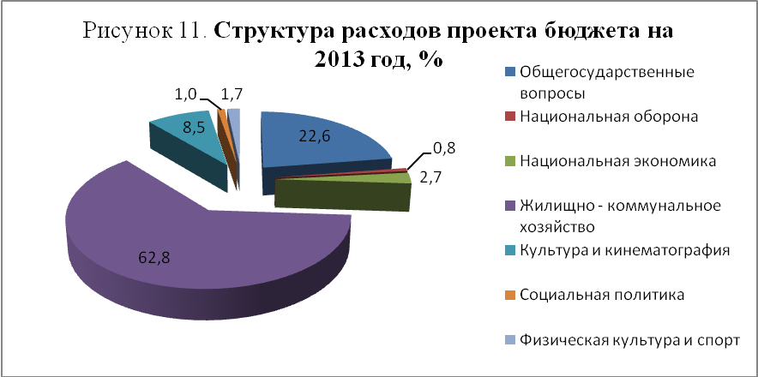
Наибольший удельный вес в структуре расходов проекта бюджета занимают расходы на жилищно – коммунальное хозяйство, их доля составляет – 62,8% от общего объема расходов или в абсолютной величине 8 871,3 тыс. рублей.
Общегосударственные вопросы занимают второе место по величине расходов и запланированы в сумме 3 187,5 тыс. рублей, их доля составляет 22,6% в структуре расходов проекта бюджета.
Расходы на социальную сферу составляют 11,2% (или 1 579,3 тыс.рублей) из них: культура и кинематография – 8,5%, социальная политика – 1,0%, физическая культура и спорт - 1,7% от общей суммы расходов бюджета на 2013 год.
Доля расходов на национальную экономику составляет 2,7% или 382,0 тыс. рублей.
В таблице 7 представлен анализ расходов бюджета муниципального образования «Копыловское сельское поселение».
Таблица № 7
Анализ расходов местного бюджета
Наименование показателей расходов | Отчет |  |  | Оценка |  |  |  | Проект
Наименование показателей расходов | 2009 год | 2010 год | 2011 год | 2012 год |  |  |  | 2013 год
Наименование показателей расходов | тыс. руб. | тыс. руб. | тыс. руб. | тыс. руб. |  | удель-ный вес, % |  | тыс. руб. |  | удель-ный вес, %
Общегосударственные вопросы | 2 882,4 | 3 502,0 | 3 377,0 | 3 691,1 |  | 24,1 |  | 3 187,5 |  | 22,6
Национальная оборона | 82,6 | 93,0 | 94,7 | 122,5 |  | 0,8 |  | 108,3 |  | 0,8
Национальная безопасность и правоохранительная деятельность | 0,0 | 1,0 | 43,0 | 0,0 |  | 0,0 |  | 0,0 |  | 0,0
Национальная экономика | 0,0 | 0,0 | 0,0 | 1 307,9 |  | 8,5 |  | 382,0 |  | 2,7
Жилищно - коммунальное хозяйство | 5 062,6 | 5 899,3 | 7 029,4 | 8 683,2 |  | 56,6 |  | 8 871,3 |  | 62,8
Образование | 19,0 | 10,0 | 10,7 | 5,0 |  | 0,0 |  | 5,0 |  | 0,0
Культура и кинематография | 1 063,4 | 1 091,1 | 1 187,8 | 1 300,5 |  | 8,5 |  | 1 198,3 |  | 8,5
Социальная политика | 0,0 | 0,0 | 0,0 | 0,0 |  | 0,0 |  | 140,0 |  | 1,0
Физическая культура и спорт | 171,3 | 217,1 | 248,2 | 236,4 |  | 1,5 |  | 236,0 |  | 1,7
Всего расходов: | 9 281,3 | 10 813,5 | 11 990,8 | 15 346,6 |  | 100,0 |  | 14 128,4 |  | 100,0
Темп роста расходов бюджета 2013 года по отношению к прошлым периодам, %
Наименование показателей расходов |  |  | Темп роста 2013 года,%
 |  |  | к 2009 г. |  | к 2010 г. |  | к 2011 г. |  | к 2012 г.
Общегосударственные вопросы |  |  | 110,6 |  | 91,0 |  | 94,4 |  | 86,4
Национальная оборона |  |  | 131,1 |  | 116,5 |  | 114,4 |  | 88,4
Национальная безопасность и правоохранительная деятельность |  |  | 0,0 |  | 0,0 |  | 0,0 |  | 0,0
Национальная экономика |  |  | 0,0 |  | 0,0 |  | 0,0 |  | 29,2
Жилищно - коммунальное хозяйство |  |  | 175,2 |  | 150,4 |  | 126,2 |  | 102,2
Образование |  |  | 26,3 |  | 50,0 |  | 46,7 |  | 100,0
Культура и кинематография |  |  | 112,7 |  | 109,8 |  | 100,9 |  | 92,1
Социальная политика |  |  | 0,0 |  | 0,0 |  | 0,0 |  | 0,0
Физическая культура и спорт |  |  | 137,8 |  | 108,7 |  | 95,1 |  | 99,8
Общий объем расходов |  |  | 152,2 |  | 130,7 |  | 117,8 |  | 92,1

Следует отметить, что в проекте бюджета на 2013 год уменьшение расходной части на 7,9% связано в первую очередь со снижением расходов по таким разделам, как:
- «Национальная экономика» - в 2013 году темп роста относительно 2012 года составляет 29,2%.
- «Общегосударственные вопросы» - в 2013 году темп роста относительно 2012 года составляет 86,4%, относительно 2011 года – 94,4%, относительно 2010 года – 91,0%, и только на 10,6% превышает уровень 2009 года.
- По разделу «Национальная оборона» в период с 2010 по 2012 годы наблюдалась тенденция роста, в 2013 году по сравнению с оценочным 2012 годом расходы уменьшены на сумму 14,2 тыс. рублей или на 11,6%.
- «Культура и кинематография» - в 2013 году темп роста относительно 2012 года составил 92,1% или расходы уменьшились на 102,2 тыс. рублей или на 7,9%.
- «Физическая культура и спорт» незначительное уменьшение расходов по сравнению с оценочным 2012 годом составляет 0,4 тыс. рублей, или темп роста которых составляет 99,8%.
Увеличение расходов в проектном 2013 году отмечается только по разделу «Жилищно – коммунальное хозяйство» - в 2013 году темп роста составляет 102,2% относительно 2012 года, относительно 2011 года – 126,2%, относительно 2010 года – 150,4%, относительно 2009 года темп роста составляет 175,2%.
Динамика расходов по их видам представлена на рисунке 12.

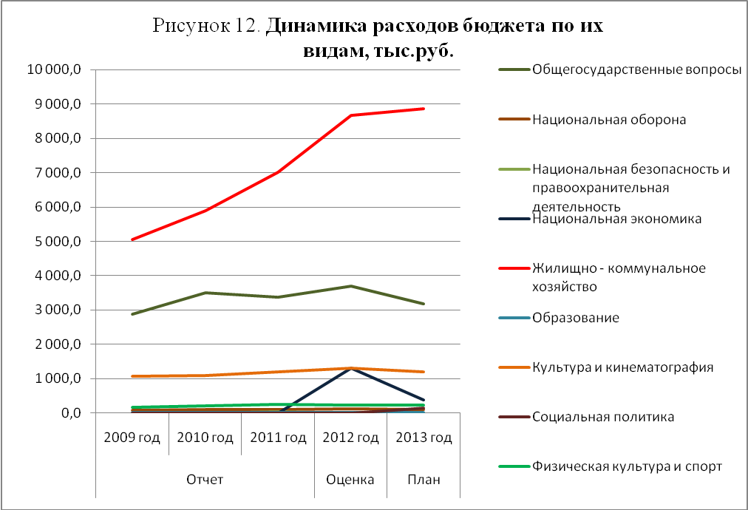

Планируемые проектом бюджета на 2013 год расходы на душу населения Копыловского сельского поселения, исходя из численности постоянного населения по состоянию на 01.01.2012 г. (по данным Томскстата), составляют 29,3 тыс.руб./чел.
По сравнению с ожидаемым исполнением местного бюджета за 2012 год планируемые расходы на 2013 год на душу населения уменьшились на 2,5 тыс. руб./чел., что связано с уменьшением общего объема планируемых расходов местного бюджета на 1 218,2 тыс. рублей.
В таблице 8 отражены расходы местного бюджета на душу населения.
Таблица № 8
Расходы местного бюджета на душу населения

Год | Расходы,  тыс. руб. | Численность, постоянного населения,  чел. | Расходы на душу населения,  тыс. руб./чел.
2009 | 9 281,3 | 543 | 17,1
2010 | 10 813,5 | 528 | 20,5
2011 | 11 990,8 | 501 | 23,9
2012 | 15 346,6 | 482 | 31,8
2013 | 14 128,4 | 482 | 29,3

Динамику расходов на душу населения можно проследить на рисунке 13.

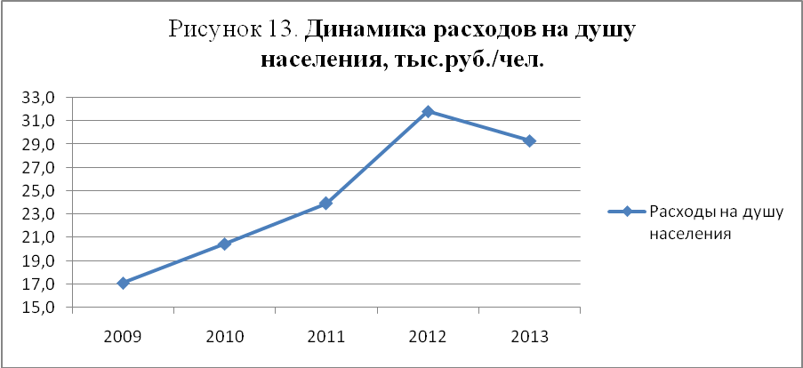

Из рисунка видно, что в плановом 2013 году наблюдается уменьшение расходов на душу населения по сравнению с оценочным 2012 годом, а в период с 2009 по 2012 годы наблюдалась тенденция роста расходов на душу населения, расходы с 17,1 тыс.руб./чел. выросли до 31,8 тыс.руб./чел.

3.3. Резервный фонд Администрации Копыловского сельского поселения на 2013 год

Резервный фонд Администрации Копыловского сельского поселения запланирован на 2013 год в сумме 60,0 тыс. рублей (0,43% от общей суммы расходов местного бюджета), что не превышает предельного размера, установленного статьей 81 Бюджетного кодекса Российской Федерации (3% утвержденного решением о бюджете общего объема расходов).

3.4. Иные межбюджетные трансферты бюджету муниципального образования «Колпашевский район» из бюджета муниципального образования «Копыловское сельское поселение» на 2013 год

Пунктом 21 проекта решения о бюджете, установлена передача межбюджетных трансфертов за счет средств муниципального образования «Копыловское сельское поселение» Счетной палате Администрации Колпашевского района.
В пункте 3.1 раздела 3 соглашения о передаче Счетной палате Колпашевского района полномочий контрольно-счетного органа Копыловского сельского поселения по осуществлению внешнего муниципального финансового контроля от 02.07.2012 № б/н (далее – Соглашение) сказано, что объем межбюджетных трансфертов представляется из бюджета муниципального образования «Копыловское сельское поселение» в бюджет муниципального образования «Колпашевский район», а не Счетной палате Колпашевского района. Помимо этого, наименование «Счетная палата Администрации Колпашевского района» указанное в проекте решения о бюджете не соответствует полному наименованию юридического лица «Счетная палата Колпашевского района».
Объем межбюджетных трансфертов на 2013 год составляет 24,0 тыс. рублей, отражен в составе ведомственной структуры расходов бюджета муниципального образования «Копыловское сельское поселение» по главному распорядителю – Администрация Копыловского сельского поселения, а также предусмотрен в приложении 9 к проекту решения о бюджете.
В нарушение пункта 3.1 раздела 3 Соглашения, наименование приложения 9 «Объем межбюджетных трансфертов бюджету Счетной палате Колпашевского района из бюджета МО «Копыловское сельское поселение» к решению о бюджете сформулировано неверно.
Расчет произведен в соответствии с Соглашением.
Удельный вес расходов на предоставление межбюджетных трансфертов в общей структуре расходов на 2013 год составляет 0,17%.

Выводы

По результатам проведенного экспертно-аналитического мероприятия «Экспертиза проекта бюджета муниципального образования «Копыловское сельское поселение» на 2013 год установлено:
1. Составление проекта местного бюджета основывалось (в соответствии со статьей 172 Бюджетного кодекса Российской Федерации) на: бюджетном послании Президента Российской Федерации от 28 июня 2012 г. «О бюджетной политике в 2013-2015 годах»; прогнозе социально-экономического развития Копыловского сельского поселения Томской области на 2013-2015 годы; основных направлениях бюджетной, налоговой и долговой политики муниципального образования «Копыловское сельское поселение» на 2013 год.
2. Из прогноза социально-экономического развития Копыловского сельского поселения Томской области на 2013-2015 годы, следует, что прогнозируется положительная динамика по объемам по заготовке и обработке древесины, производству и распределения тепло- и электроэнергии. Финансовые ресурсы, необходимые для реализации мероприятий по решению социально-экономических задач на территории муниципального образования ограничены. Без помощи бюджетов других уровней бюджетной системы местный бюджет не способен реализовать все необходимые мероприятия.
3. Отличительной особенностью проекта решения о местном бюджете на 2013 год от бюджета на 2012 год в его первоначальной редакции является наличие в расходной части проекта бюджета бюджетных ассигнований на иные межбюджетные трансферты, предоставляемые из бюджета муниципального образования «Копыловское сельское поселение» бюджету муниципального образования «Колпашевский район» на осуществление Счетной палатой Колпашевского района полномочий контрольно-счетного органа по осуществлению внешнего муниципального финансового контроля.
4. Проектом решения о местном бюджете на 2013 год предполагается утверждение сбалансированного (без дефицита и профицита) местного бюджета (доходы и расходы в сумме 14 128,4 тыс. рублей).
5. За период с 2009 по 2012 годы наблюдается динамика роста, как объема доходов, так и объема расходов местного бюджета (в том числе и на душу населения). По сравнению с ожидаемым исполнением местного бюджета за 2012 год планируемые доходы и расходы снижены на 7,9% (в абсолютном выражении на 1 218,2 тыс. рублей). Снижение доходов и расходов на 2013 год в сравнении с ожидаемым исполнением за 2012 год связано в основном с уменьшением планируемой суммы безвозмездных поступлений на 2 123,5 тыс. рублей.
6. Доходы бюджета муниципального образования «Копыловское сельское поселение» на 2013 год сформированы в соответствии с Бюджетным кодексом Российской Федерации, Законом Томской области от 13.08.2007 №170-ОЗ «О межбюджетных отношениях в Томской области», исходя из прогноза социально – экономического развития Копыловского сельского поселения на 2013 – 2015 годы и оценки ожидаемого исполнения доходов в 2012 году.
7. Основным доходным источником по величине наполнения бюджета муниципального образования «Копыловское сельское поселение» остаются безвозмездные поступления (в 2013 году безвозмездные поступления составляют 91,0%, налоговые доходы – 1,0%, неналоговые доходы – 8,0% от общего объема доходов бюджета).
Низкий уровень налоговой составляющей в доходной части местного бюджета и высокая доля безвозмездных поступлений из других бюджетов бюджетной системы Российской Федерации указывает на слабую финансовую самостоятельность муниципального образования «Копыловское сельское поселение».
8. Расходы местного бюджета на 2013 год сформированы в соответствии с действующими и принимаемыми расходными обязательствами согласно реестру расходных обязательств муниципального образования «Копыловское сельское поселение» (в соответствии с Бюджетным кодексом Российской Федерации).
Расходные обязательства определены в соответствии с вопросами местного значения муниципального района, установленными статьей 14 Федерального закона от 06.10.2003 № 131-ФЗ «Об общих принципах организации местного самоуправления в Российской Федерации».
Планирование расходов местного бюджета осуществлялось с применением индексов-дефляторов.
9. Резервный фонд Администрации Копыловского сельского поселения запланирован на 2013 год в сумме 60,0 тыс. рублей (0,43% от общей суммы расходов местного бюджета), что не превышает предельного размера, установленного статьей 81 Бюджетного кодекса Российской Федерации (3% утвержденного решением о бюджете общего объема расходов).
10. Доходы и расходы местного бюджета на 2013 год отражены в проекте бюджета по кодам бюджетной классификации в соответствии с действующими на момент проведения экспертизы Указаниями о порядке применения бюджетной классификации Российской Федерации, утвержденными приказом Минфина РФ от 21.12.2011 № 180н.

По результатам экспертно-аналитического мероприятия Счетной палатой Колпашевского района отмечаются следующие нарушения и замечания:

- На момент проведения данного мероприятия Советом Копыловского сельского поселения не внесены изменения в Положение о бюджетном процессе в муниципальном образовании «Копыловское сельское поселение», утвержденное решением Совета Копыловского сельского поселения от 01.08.2011 № 09, в части осуществления внешнего муниципального финансового контроля Счетной палатой Колпашевского района в соответствии с Соглашением о передаче полномочий контрольно-счетного органа Копыловского сельского поселения от 02.07.2012 б/н, в связи с чем, проверить своевременность предоставления Счетной палате Колпашевского района проекта бюджета для подготовки заключения не представилось возможным.
- Бюджетными посланиями Президента Российской Федерации от 29.06.2011 «О бюджетной политике в 2012-2014 годах» и от 28.06.2012 «О бюджетной политике в 2013-2015 годах» для достижения целей социально-экономической политики и обеспечения общественного контроля за их достижением с 2012 года была определена необходимость начала полномасштабного внедрения программно-целевого принципа организации деятельности органов исполнительной власти и, соответственно, программных бюджетов на всех уровнях управления, несмотря на это, в муниципальном образовании «Саровское сельское поселение» целевые программы на 2013 год не разработаны, соответственно Администрацией Саровского сельского поселения формирование бюджета муниципального образования «Саровское сельское поселение» на 2013 год по принципу программно-целевого бюджета не осуществлено.
- Наименование предоставленного Счетной палате Колпашевского района реестра расходных обязательств «Свод реестров расходных обязательств муниципальных образований, входящих в состав субъекта Российской Федерации» противоречит требованиям бюджетного законодательства. Так, согласно статье 87 Бюджетного кодекса Российской Федерации свод реестров расходных обязательств муниципальных образований применим для субъекта Российской Федерации, а для муниципального образования применимо название «Реестр расходных обязательств».
- Пунктом 21 проекта решения о бюджете, установлена передача межбюджетных трансфертов за счет средств муниципального образования «Копыловское сельское поселение» Счетной палате Администрации Колпашевского района.
В пункте 3.1 раздела 3 соглашения о передаче Счетной палате Колпашевского района полномочий контрольно-счетного органа Копыловского сельского поселения по осуществлению внешнего муниципального финансового контроля от 02.07.2012 № б/н сказано, что объем межбюджетных трансфертов представляется из бюджета муниципального образования «Копыловское сельское поселение» в бюджет муниципального образования «Колпашевский район», а не Счетной палате Колпашевского района. Помимо этого, наименование «Счетная палата Администрации Колпашевского района» указанное в проекте решения о бюджете не соответствует полному наименованию юридического лица «Счетная палата Колпашевского района».

Рекомендовать:
1. Совету Копыловского сельского поселения внести изменения в Положение о бюджетном процессе в муниципальном образовании «Копыловское сельское поселение», в части осуществления внешнего муниципального финансового контроля Счетной палатой Колпашевского района в соответствии с Соглашением.

2. Администрации Саровского сельского поселения разработать и утвердить целевые программы для достижения целей социально-экономической политики поселения.

3. Изменить наименование «Свода реестров расходных обязательств муниципальных образований, входящих в состав субъекта Российской Федерации».

3. Пункт 21 проекта решения о бюджете сформулировать следующим образом: «Утвердить объем межбюджетных трансфертов из бюджета муниципального образования «Копыловское сельское поселение» бюджету муниципального образования «Колпашевский район» на 2013 год, согласно приложению 9 к настоящему решению».
Приложение 9 переименовать «Объем межбюджетных трансфертов из бюджета муниципального образования «Копыловское сельское поселение» бюджету муниципального образования «Колпашевский район»».

По результатам экспертизы проекта бюджета муниципального образования «Копыловское сельское поселение» на 2013 год Счетной палатой Колпашевского района дано заключение:
Проект бюджета на 2013 год после соответствующих корректировок и изменений может быть направлен на рассмотрение Советом Копыловского сельского поселения и принятие в первом (или в объединенном первом и втором) чтении.

Председатель ______________________ А.В.Муратов

Ответственный исполнитель:

Ведущий специалист, инспектор _____________________ С.В. Задоянова

